郑州航院波兰大学合作项目

在校交换生及毕业免试读研项目说明文件
[2012-2013]

项目简述
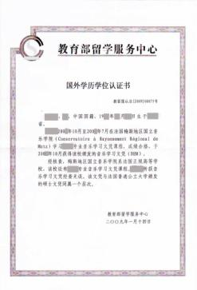
该项目由欧洲名校与中方院校合作，面向中方专/本科学生进行选拔：
本科及专科在读学生，赴波兰合作大学攻读相关专业的本科课程，根据年级不同，学制约为1-3年。本校与波兰合作大学互认学分，
- 专科学生顺利完成教学任务后，可同时获得本校的专科毕业证书，以及波兰合作大学的本科毕业证书和学士学位；
- 本科学生顺利完成教学任务后，同时获得本校及波兰合作大学的本科毕业证书和学士学位。
所获波兰合作大学的本科毕业证书和学士学位可回国得到中国教育部认证，同时可免试直升该校或者波兰其他高校攻读研究生课程。
毕业生可以免试赴波兰合作大学攻读相关专业的研究生课程，为期2年，所获波兰合作大学的毕业证书和硕士学位可回国得到中国教育部认证。

项目优势
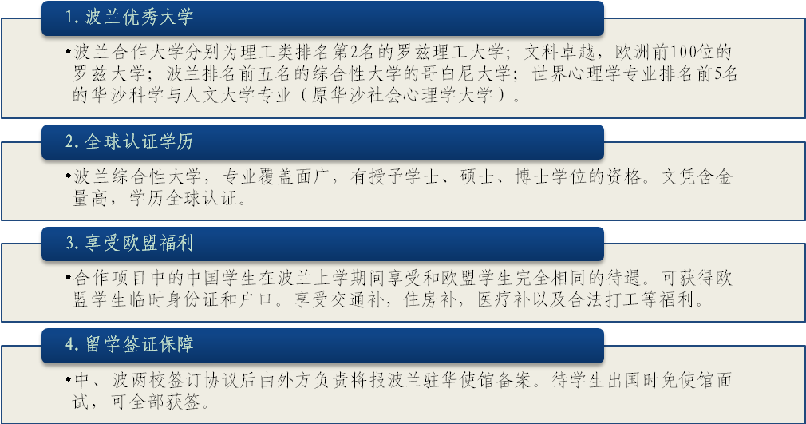

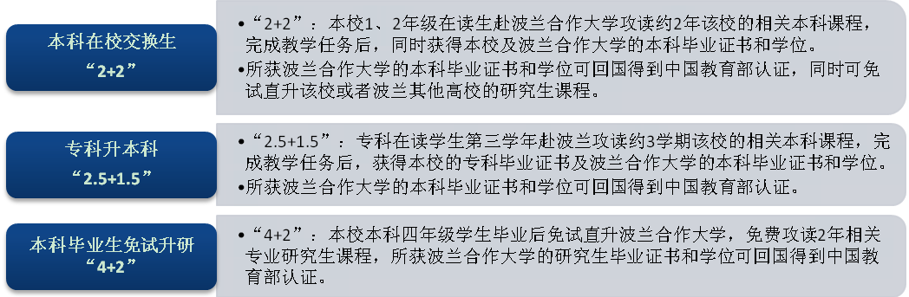
项目模式

资格要求
- 参加全国高中统一考试，获得高考成绩，可报名申请。
- 学校指定专业的本科/专科在读生或毕业生。
- 家庭有一定的经济能力，能够负担项目费用及在波兰生活费的学生。
- 组织性、纪律性强。服从学校管理。能够保证出勤率。
- 有艺术特长或社会实践的学生优先考虑。

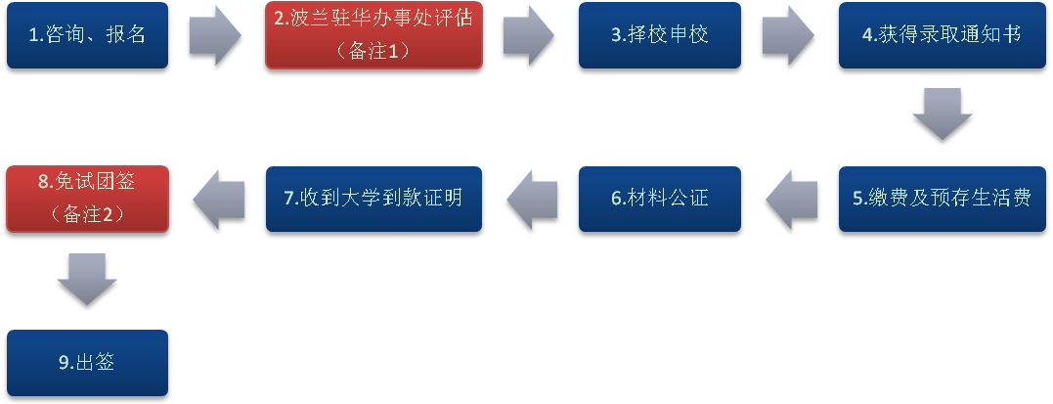
项目流程
- 备注1：驻华办事处协助学校对学生评估资格，并协助通过评估的学生择校申校，100%获得大学录取通知书。
- 备注2：所有通过评估的项目学生免使馆免试，直接获签。

项目费用
赴波兰语言及境外管理费:60,000元
（说明：此费用包括申请费，档案管理费，在波兰上学第一年的大学公寓的住宿费，第一年全年的健康医疗保险费、人身意外保险费，新生适应营,外出旅游(一次)。由驻波兰大学中国学生办公室协助交换生在波兰移民局的注册手续办理，波兰身份证和临时户口的办理，学生银行账户的办理，协助提供学生实习和打工信息，学生的延签以及学生继续攻读本校或波兰其他高校的研究生手续办理。）
- 备注1：以上费用仅在申请项目时一次性缴纳。
- 备注2：交换生在波兰上学期间需照常缴纳本校的本科学费。

在波生活费用支出参考
- 根据波兰大学和专业不同本科及研究生学费在1,500-4,000欧元/年
- 学生宿舍住宿费：约65欧元/每月
- 当地社会保险：约36-47欧元/每月
- 生活用餐费用：约50-80欧元/每月
- 费用合计：约1,812-2,304欧元/每年
- 折合人民币约为14,500-18,400元/每年
- 公寓条件：学生公寓紧邻超市，购物中心，餐厅。公寓里有供学生使用的洗衣房。两个学生共用一个私人卧室，保证安静的学习环境，提供床上用品，免费互联网电缆；卧室里24小时热水，淋浴、洗手间使用方便。共享客厅、电视；设备精良的厨房，冰箱、微波炉、烤箱、全自动洗衣机、电磁炉、熨斗、碗具等应有尽有。
    - （人民币对欧元汇率参考2012年1月18日 人民币兑欧元1:8.08）

